淡江時報 第 1092 期
教務處／課務組組長蔡哲慧
【108學年度新任二級主管介紹】
學歷：

淡江大學水資源及環境工程學系博士

經歷：

淡江大學水資源及環境工程學系兼任助理教授、學習與教學中心秘書

迎接21世紀，全球化、數位化與網路雲端的新浪潮，培育具備適應未來的能力，並具有人文關懷素養的學生，是課務組的期許與重大挑戰。107學年度起，調降畢業學分，讓學生擁有更大自主的選修彈性，依興趣而有更加深廣的學習；為提升學生就業競爭力，持續啟動產學鏈結多元課程。

（責任編輯／郭萱之）
2019/12/08

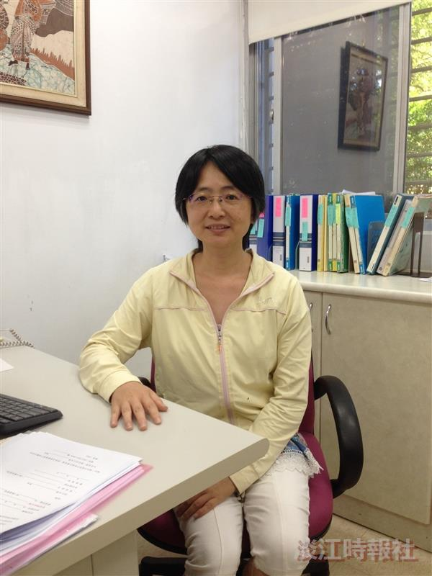
（圖／課務組提供）

